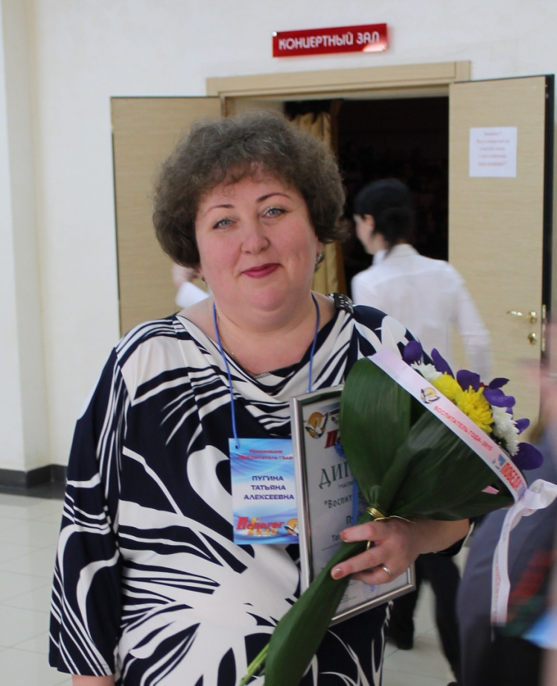

**Пугина Татьяна Алексеевна**

Воспитатель Карасульского детского сада

Образование высшее, в 1995 году окончила Ишимский Государственный педагогический институт. Имеет специальность «методист по дошкольному образованию».

Педагогический стаж – 17 лет. В должности воспитателя Карасульского детского сада работает с 2012 года, имеет высшую педагогическую категорию.

В 2013 г. прошла курсы повышения квалификации в ТОГИРРО по проблеме «Организационные - педагогические основы образовательного процесса в условиях перехода на ФГОС дошкольного образования».

За время работы Татьяна Алексеевна показала себя знающим, творчески работающим воспитателем, отлично владеющим методикой воспитания детей дошкольного возраста, пользуется заслуженным уважением педагогического коллектива, родителей.